平成23年度新人戦

待機児童問題に対する政策の是非について

望月ゼミＢ班

上村聡
中島成美
西保紀

目次

第1章 はじめに…………………………………………………………………3

第2章 待機児童問題の現状……………………………………………………4
第1節 待機児童問題の現状
第2節 問題の原因
第3節 現在の政策（新待機児童ゼロ作戦）について

第3章 これまでの政策…………………………………………………………8
第1節 エンゼルプラン
第2節 新エンゼルプラン
第3節 待機児童ゼロ作戦
第4節 子ども・子育て安心プラン
第5節 これまでの政策を踏まえて

第4章 政府の政策の間違い……………………………………………………13
第1節 新待機児童ゼロ作戦の概要
第2節 政府の政策の欠点
第3節 対策

終章 まとめ……………………………………………………………………17

参考文献・参考ＵＲＬ

序章 はじめに

昨今、保育所の待機児童の問題が多く取り上げられている。現在、厚生労働省によると待機児童は全国に約4万8千人存在するとされているが、これには認可外保育所に通っていて、かつ認可保育所に入所申し込みをしている児童などは含まれていない。このような児童たちは潜在的待機児童と呼ばれるが、その潜在的待機児童が約80万人存在するといわれている。1990年代以降、少子化対策が社会的課題となる中で、エンゼルプラン、新エンゼルプラン等により、保育関係事業の計画的な整備が行われた。特に、年齢が3歳未満の低年齢児童を中心として増加していた待機児童の解消は、2002年から待機児童ゼロ作戦により推進されてきた。その後、2004年には子ども・子育て応援プラン、2008年に新待機児童ゼロ作戦などが策定された。
確かに、これらの多様な政策で待機児童問題が一部改善している。しかし、現在、潜在的待機児童が80万人に及び待機児童が再び増加傾向にあることから、多様な政策にも関わらず待機児童問題の根本的解決に至っていないのではないかと私たちは考えた。そこで、私たち望月ゼミＢ班では待機児童の現状や原因を分析し、これらの政府が施行している政策が根本的解決に至っていないことを論じる。そして、その政策の改善案を述べていきたい。
第2章 待機児童問題の現状について
第1節 待機児童問題の現状
待機児童数を時系列で見ると（※図1）、徐々に数は上昇していき、2003年に最多人数を記録していたが、その翌年からは減少傾向であった。しかし、2008年からは再び待機児童数が増加傾向にあることが分かる。この増加は、同年に起きたサブプライム・ローン問題が引き起こしたリーマンショックによる不況が起因とされている。そして、その後も待機児童数は増加し、2010年には1番のピークとされていた2003年の待機児童数とほぼ同水準にまで昇り、児童の増加数はもちろんのこと、その増加率、保育所の利用率も上昇した。特に、3歳未満の児童の保育所利用率は、待機児童数に関係なく増加している。
さて、ここでこの論文の中での「待機児童」の定義について説明したいと思う。第1章でも述べたとおり、現在、厚生労働省が発表している待機児童数には、仕方なく認可外保育所など、他の保育サービスを受けている児童、いわゆる潜在的な待機児童が数に含まれていない。以前はこれらの児童も待機児童として数えられていたが、2001年からは新定義が採用されたために除外され、現在でもそれが続いている。つまり、潜在的な待機児童も待機児童であることには変わりはないが、現在は待機児童として見なされていないのだ。これを前提として進めていきたい。
一方、待機児童数を全国的に見てみると（※図2）、東京都が群を抜いて最も多いことが分かる。東京都の待機児童数は2010年4月現在で8345 人となっており、それに次いで神奈川県（4117人）、沖縄県（1680 人）、大阪府（1396人）、千葉県（1373人）と続く。以上は特に待機児童数の多い上位5都府県であるが、その他にも首都圏である関東地方や近畿地方で待機児童数が多く存在することが分かる。つまり、待機児童は首都圏や大都市に集中している事になる。
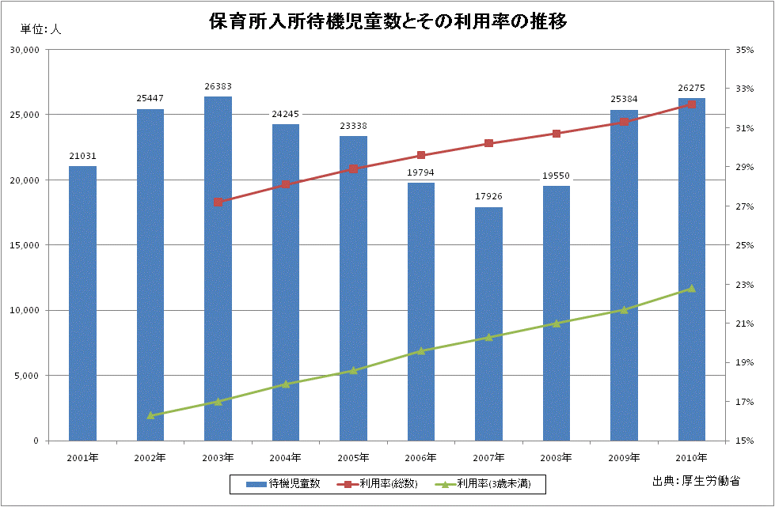
図 1
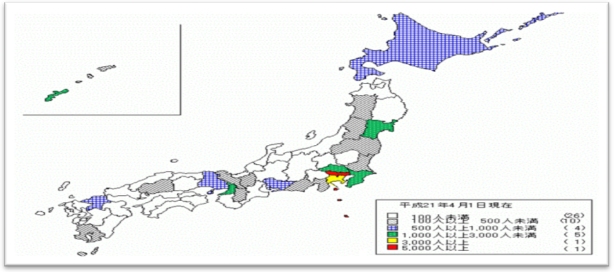
図 2 厚生労働省より
また、日本の法律にも問題点があると言える。日本の保育制度を規定している「児童福祉法」というものが存在するが、これは今から終戦直後である1947年に制定されたものだ。その後に法の改正はあったが、根本的な考え方や物の見方は約60年間変わらないままである。

第2節 問題の原因
次に待機児童が増加した原因について述べていく。主に3つの要因があるのではないかと私たちは考えた。

都市部の人口集中
待機児童数が増加した原因としては、まず都市部への人口集中があげられる。例えば、東京都だけを見ても、待機児童数が最も多い自治体は世田谷区（3854人）で、この区は知っての通り東京都23区で最も人口の多い区である。また、神奈川県を見ても、横浜市の待機児童が1番多く、ここは面積が広いということもあるが、再開発等によってベッドタウンが数多くあり、やはり人口が集中している地域だと言える。他県でも待機児童が多いのは政令指定都市（札幌、名古屋、神戸など）であり、人口が集中している地域だ。では何故、都市に人口が集中しているのだろうか。
都市部の最大の利点は、何と言っても地方よりも高い賃金水準である。また、大企業が集中しており、雇用の機会が多いということも大きな要因だ。このことから、人々は都市部へ移り住むようになったのではないだろうか。図3は転入者数から転出者を引いた数をグラフ化したものだ。転入者数が著しく増加する時期があるが、昭和30年代から40年代は高度経済成長によるもので、昭和50年代からはバブルの影響である。また、バブル崩壊で転出者の方が多くなるまで転入者が減少したことも一時期あったが、平成7年頃からは徐々に転入者が増加している。これは、バブルが崩壊して土地の値段が安定し、都市部に移り易くなったことが背景にあるとされている。
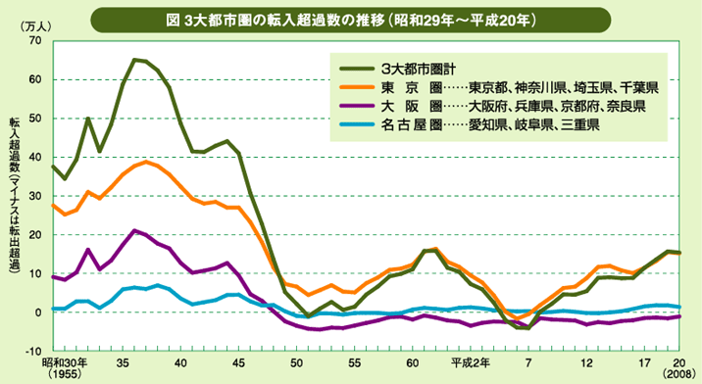
図 3

女性の社会進出
女性の社会進出も待機児童問題に大きく関係している。総務省統計局によると、この20年間で2632万人（1991年）から 2774万人（2011年1月）と、わずかではあるが上昇している。特に2002年を境に25歳から34歳の女性就業者数が増加している。昭和期も見ると女性の労働者数の推移が分かるのだが、今回は割愛させてもらう。
つまり、専業主婦の女性が減少し、働く女性が増えているのだ。さらに、最近では「結婚、出産後も仕事を続けたい」という若い女性も多く、仕事観の変化も見られる。結果として、保育所を利用する世帯が増えたのではないだろうか。

児童福祉法が制定された当時と現在の考え方の違い
この法律の中で言われている、保育所を利用するという考え方が、今とその当時では全く違う。今では女性の社会進出は当たり前のようなものであるが、法の中では「女性は専業主婦となり、その夫が働いて所得を得る」という形で話が進められているのだ。ちなみに、保育所を利用する子どもたちは「保育に欠落した子」とされている。つまり、日本は古い考えのもとであらゆる政策や対策を行っているのだ。具体的な政策については後に述べるが、これも待機児童がなかなか減少しない一つの要因ではないだろうか。

第3節 現在の政策（新待機児童ゼロ作戦）について
これまで現状やその原因について述べてきたが、これに対する政策はどうなっているのか。現在も行われている政策として、新待機児童ゼロ作戦が挙げられる。これは、保育施策の質、量ともに充実させ、推進するためのもので、施行された年である2008年から3年間を特に集中重点期間としている。待機児童問題に関する施策の10年後の目標としては、3歳未満児に対する保育サービスの提供割合を20％から38％まで上昇させ、0～5歳のサービス利用数を100万人増加させるということが掲げられている。社会的基盤の構築に積極的に取り組む方針で、保育サービスの提供手段の多様化や一定の質の保育の提供などが図られ、女性の就業率の高まりに応じて必要となるサービスを考慮するということだ。
それでは、具体的な施策を見ていこう。厚生労働省の発表では5つあげられているが、似た内容はまとめ、今回は以下の3つの項目に分けて紹介する。

・保育サービス提供手段の多様化と拡大、計画的な整備
・地域や職場も実情に応じた取り組みの促進
・質の向上等に資する取り組みの促進

まず挙げられるのが、先にも述べた「保育サービス提供手段の多様化と拡大、計画的な整備」である。これは、後に述べる「子ども・子育て応援プラン」（2004年）に基づいて、特に3歳未満の児童の保育所受け入れ人数を拡大させるというものだ。他にも小学校低学年対象の放課後クラブの設置に関する記述もあるが今回は割愛させてもらう。
続いて「地域や職場も実情に応じた取り組みの促進」について見ていく。これは、大きく3つに分かれていて、①認定こども園の設置促進②病児・病後児保育事業の充実③事業所内保育施設に対する支援の充実、となっている。つまり、地方自治体や親の就労先などの実情に応じた施設づくりを展開していくということである。
最後に「質の向上等に資する取り組みの促進」だが、これは保育所で行われる保育サービスの質の向上や保育士の専門性を高めるなど、保育施設やそこで提供されるサービスに関する策である。高質なサービスはもちろんのこと、子どもを預ける保護者に安心の確保をさせる目的もある。
現在はこのような政策が行われているが、以前はどのようなもので、何が問題だったのであろうか。そこで、政策の歴史について次の章で述べていきたいと思う。
第3章 今まで行われてきた政策
これまで待機児童問題に対して、政府がどのような政策を施してきたのかを見ていく。それにより待機児童問題にどのような効果があったかを踏まえ、現在の政策が今後、効果を見せることができるのかを本章で見ていくことにする。
特に、1995年のエンゼルプラン、2000年の新エンゼルプラン、2004年の待機児童ゼロ作戦、2005年のこども・子育て安心プランを取り上げる。

第1節 エンゼルプラン
1990年の「1.57ショック」という言葉が端的に表しているように、90年代になってから、少子化現象が一般の注目を集めるようになった。そのため我が国では、少子化社会への対応を重要な政策課題として位置付けるようになり、1994年に総合的な少子化対策5カ年計画として公表され、1995年から実施された。エンゼルプランは、子育てを夫婦や家庭だけの問題ととらえるのではなく、国や地方公共団体をはじめ、企業・職場や地域社会も含めた社会全体で子育てを支援していくことをねらいとした。
そこで、エンゼルプランを実施するため、保育所の量的拡大や低年齢児（０～２歳児）保育や延長保育等の多様な保育サービスの充実、地域子育て支援センターの整備等を図るための「緊急保育対策等５か年事業」が策定され、1999年度を目標年次として、整備が進められることとなった。
待機児童に関する具体的目標として、①低年齢児受入枠を41万人（1994年4月）から60万人に拡大。②延長保育実施保育所を2230か所から7000か所に拡大。③放課後児童クラブを5313か所から9000か所に拡大することをあげた。
下記の表は実績と目標、達成率を示したものである。
表１ | Ａ  計画開始前  1994年度実績 | Ｂ  計画最終年  1999年度実績 | Ｃ  計画された  1999年度目標 | Ｄ  達成率  Ｂ÷Ｃ
低年齢受入枠 | 45万人 | 56.4万人 | 60万人 | 96.70%
延長保育 | 2230か所 | 5125か所 | 7000か所 | 100%
放課後児童クラブ | 4520か所 | 8392か所 | 9000か所 | 93％
表1より待機児童に関する具体的目標はほぼ達成していることがわかる。

- 新エンゼルプラン
これは、従来のエンゼルプランと緊急保育対策等５か年事業を見直したもので、2000年度を初年度として2004年度までの計画であった。1999年12月、少子化対策推進関係閣僚会議において、「少子化対策推進基本方針」が決定された。この基本方針では、少子化の原因として、晩婚化の進行等による未婚率の上昇がある。その背景として、仕事と子育ての両立の負担感の増大や子育ての負担感の増大等があると指摘した。また、少子化対策の趣旨は、仕事と子育ての両立の負担感や子育ての負担感を緩和・除去し、安心して子育てができるような様々な環境整備を進め、家庭や子育てに夢や希望を持つことができるような社会にしようとすることであるとしている。
最終年度に達成すべき目標の項目には、これまでの保育サービス関係ばかりでなく、雇用、母子保健・相談、教育等の事業も加えた幅広い内容となった。しかし、あてられる予算規模からいうと、ほとんど保育所の拡充に傾倒した対策であった。
待機児童に関する具体的目標として、①低年齢児受入枠を56.4万人から68万人に拡大。②延長保育実施保育所を5125か所から10000か所に拡大。③放課後児童クラブを8392か所から11500か所に拡大することをあげた。
下記の表2は実績と目標、達成率を示したものである。
表２ | Ａ  計画開始前  1999年度実績 | Ｂ  計画最終年  2004年度実績 | Ｃ  計画された  2004年度目標 | Ｄ  達成率  Ｂ÷Ｃ
低年齢受入枠 | 56.4万人 | 69.4万人 | 68万人 | 102%
延長保育 | 5125か所 | 13068か所 | 10000か所 | 130%
放課後児童クラブ | 8392か所 | 12188か所 | 11500か所 | 106%
以上のことから、低年齢児の受入枠、延長保育、放課後児童クラブは目標を達成したと考えられる。

第3節 待機児童ゼロ作戦
2001年７月に「仕事と子育ての両立支援策の方針について」が閣議決定され、保育所、保育ママ、幼稚園預かり保育等を活用し、2002年度中に５万人、さらに2004年度までに10万人、計15万人の受入児童数を増加させ、待機児童の解消を目指すこの「待機児童ゼロ作戦」が盛り込まれた。
これに基づき、保育所等における受入児童数の拡大が着実に進められており、2005年４月１日の時点では、都市部を中心に保育所利用児童数が対前年で２万７千人増加している。一方、待機児童数については、女性の労働力人口の増加、都市部の再開発による住宅建設などにより特定の地域において保育需要が急増していることなどを背景として、５年ぶりに減少した昨年に続き、２年連続の減少となったものの、未だ23,338人となっている。待機児童数を年齢区分別に見ると、特に１、２歳児の待機児童数が多く、これに０歳児を加えた低年齢児の待機児童数全体に占める割合は約７割となっている。
表３
 | 2005年度利用児童数 | 2005年度待機児童数
低年齢児（０～２歳） | 632,011 (31.7%) | 15,831 (67.8%)
うち０歳児 | 78,658 (3.9%) | 2,417 (10.4%)
うち１～２歳児 | 553,353 (27.8%) | 13,414 (57.5%)
３歳以上児 | 1,361,673 (68.3%) | 7,507 (32.2%)
全年齢児計 | 1,993,684(100.0%) | 23,338(100.0%)
図 4
〔単年度の費用〕
133,924 千円（待機児童解消等保育推進経費： 51,428 千円、保育施策広報啓発事業費： 50,662 千円、主任児童委員活動活性化事業費： 9,688千円、子育て支援策等調査研究事業費： 22,146 千円）

- 子ども・子育て安心プラン
これまでの政策（エンゼルプラン、新エンゼルプラン）では保育関係事業を中心に目標が設定されていたが、今回は、若者の自立や働き方の見直し等も含めた幅広い分野で具体的な目標を設定した。子どもが減少する（量）ことへの危機感だけでなく、子育ての環境整備（質）にも配慮した政策である。また、少子化社会対策大綱（2004年6月4日閣議決定）の掲げる４つの重点課題（若者の自立とたくましい子どもの育ち、仕事と家庭の両立支援と働き方の見直し、生命の大切さ・家庭の役割等についての理解、子育ての新たな支え合いと連帯）に沿って、2009年度までの5年間に講ずる具体的な施策内容と目標を提示した。
保育所拡大関連の具体的目標は、①保育所の受入れ児童数を203万人から215万人に拡大する。この施策の対象として、待機児童50人以上の市町村を中心に、2007年度までの3年間で集中的に受入れ児童数の拡大。 ②延長保育実施保育所（基本の開所時間である11時間を超えて行われる保育）を666か所から2200か所の拡大。③休日保育（休日や祝日に働く保護者が安心して子供を預けられる場）を66か所から140か所に拡大。④夜間保育（病院等夜間の勤務が必要な保護者が安心して子供を預けられる場）を507か所から1500か所に拡大。
育児休業関連の具体的目標は、①育児休業取得率を男性10％、女性80％にする。②育児休業制度を就業規則に規定している企業の割合を61.4％から100％にする事である。
表5 | Ａ  計画開始前2004年度実績 | Ｂ  計画最終年2009年度実績 | Ｃ  計画された2009年度目標 | Ｄ  達成率  Ｂ÷Ｃ
保育所数 | 203 | 216 | 215 | 100.47%
延長保育 | 12783 | 15901 | 16200 | 98.15%
休日保育 | 666 | 978 | 2200 | 44.45%
夜間保育 | 66 | 77 | 140 | 55.00%
放課後児童クラブ | 12188 | 18479 | 17500 | 106％
育児休業取得率
女性 | 72.3 | 85.6 | 80 | 107.00%
男性 | 0.5 | 1.72 | 10 | 17.20%
以上のことから、保育所数、放課後児童数クラブ育児休業取得率（女性）では達成し、延長保育はほぼ達成していることがわかる。

- これまでの政策を踏まえて
以上の４つの施策より、増加数を下の表から読み取ることができる。
表6 | 1994年 | 2009年 | 増加数
保育所数 | 159万人 | 216万人 | 57万人
延長保育 | 2230 | 15901 | 13671
放課後児童数クラブ | 4520 | 18479 | 13959

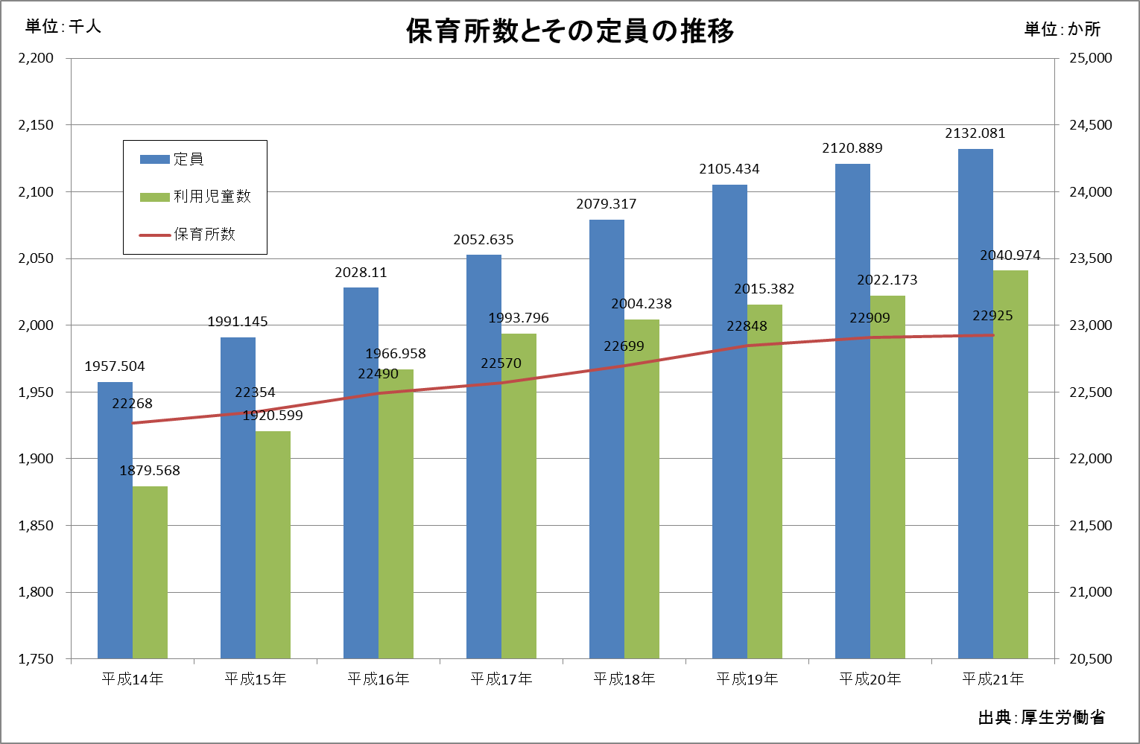
図 5

本章では、1994年のエンゼルプランから2009年の子ども子育て安心プランまでの保育所の推移や延長保育の推移を見た。一つ一つの政策で、保育所数や延長保育は目標値に達成している。また、上のグラフからもわかるように、保育所数は増えているにも関わらず、待機児童は一時減少しているものの、増加傾向にある。このことから、待機児童問題が保育所数だけで解決できる問題ではないことがわかる。よって、政策における欠点があるのではないかと考え、次章では現在の政府の欠点、および対策を述べる。
第４章 政府の政策の間違い

第1節 新待機児童ゼロ作戦の概要
本章では政府の政策をしっかりと把握した上で、打ち出された政策の欠点を見ていく。第2章で述べた様に、政府は「新待機児童ゼロ作戦」という政策を打ち出している。この政策はもちろん待機児童を減少させる事を目的としたものなのだが、いったいどのくらい資金が使われ、具体的にどういった目標があるのだろうか。まずこの政策の理念は「希望する人が子どもを預けて働くことができるためのサービスの受け皿を確保し、待機児童をゼロにする」というものである。そして、具体的な目標数値としては、10年後に3歳児未満の保育サービス利用率を20％から38%まで引き上げるといったものが設定されている。では、この数値を達成するために、政府がどの程度の財源を使い、その財源を使ってどの様な対応を取っていくのか。まず財源としては1000億円が「安心子共基金」と名付けられ平成20年度補正予算案として計上されている。そしてこの財源を使いどの様な事を行っていくのかは下記の通りである。
｛安心子供基金概要｝
１保育所整備事業
☆保育所緊急整備事業
・保育所の施設整備費の補助
・待機児童が多く財政力が乏しい市町村における保育所の新施設について追加的財源措置
・賃貸物件による保育所本園・分煙の設置を促進し、保育所の受け入れ枠緊急に確保するため賃借料、改修費などの補助
・子育て支援のための拠点施設の施設整備費の補助
☆放課後児童クラブ設置促進事業
小学校内等において教材などの保管場所として使用されている空き教室等を放課後児童クラブとして使用するために必要な経費な建物の改修、倉庫設備の設置を行うための経費補助。
☆認定こども園整備等事業
幼保連携型、幼稚園型、保育所型の施設整備、幼稚園型、保育所型の事業費の補助

２家庭的保育改修等事業
家庭的保育（保育ママ）事業を推進するため、その実施場所に係る改修費の補助及び、家庭的保育者の研修を実施するための費用の補助

３保育の質の向上のための研修事業等
保育の質の向上のため、保育所等の保育士（現在保育所などに勤務していない保育士を含む。）を対象に実施する研修費用及びアクションプログラム実践のための事業費の補助

第2節 政府の政策の欠点
さて、これまでの政策と現在の政策を見てきたわけだが、ここからは政府の政策の欠点を列挙していく。

定義が間違っている
まず待機児童に対する定義がおかしいのではないか。政府が言っている待機児童の定義には認可保育所に入る資格がありながら、認可保育所に空きがないため、やむをえず認可外施設に入所している子供は数えられていない。これは明らかに、厚生労働省が保育所待機児童の数をできるだけ少なく見せようとしているだけではないだろうか。実際に第2章のグラフを見ると、2007年に待機児童数は近年の中では1番少なくなっているが、2007年から政府が現在の待機児童の定義に当てはまった子供しか、待機児童として数えられていないためだと言える。国民の事を考えるのであれば、この様に定義を変えるのではなく、きちんと希望通り、認可保育所に入りたいが入れていない児童数もカウントし、その数を減らしていくべきではないだろうか。

目標数値は達成可能か
上記で述べたとおりこの政策の具体的な目標数値として3歳未満の保育サービスの利用割合を38%まで引き上げるとされている。この数値は実際に、実現可能な数値なのではないと言えるだろう。なぜならば、今までも政策の通り数値が上がってきた試しがない。その上に、日本政府はこれまでに第3章で述べた様なたくさんの政策を打ち出してきたが、利用率の推移を見てみると、上昇傾向にはあるものの、毎年１％台でしか推移してない。この様なデータがるにも関わらず10年で18%上昇というのは不可能であろう。何か革新的な改革が何かなされているならまだしも、今回の新待機児童ゼロ作戦も今までのものを引き継いで少し改変させただけのものであり、革新的な何かはどこにも見られるとは言えない。そもそも、待機児童をゼロにするとは言っているものの、利用率は38%にあげるだけである。ここでまず根本からおかしい事も言える。

安心こども基金について
まず保育整備事業についてだが、財源が1000億円の中でどうやりくりしていくのか。結論から言うと間違いなくできない。第2章で述べた様に、今日本には最大８０万人の潜在待機児童が存在している。この事より、もし保育所整備により受け皿を作ったとしても、政府が定義づけている待機児童ばかりが入るとは限らないのである。したがって、政府は、自分たちが定義づけた待機児童ではなく、先ほど述べた８０万人の問題を解決しなければならない。では、この８０万人の受け皿を確保するためにどの程度財源が必要になるのか。これは大まかに見積もると国と地方の公費を合わせて、年間約１兆１０００億円の財政投入が必要であろうと言われている。このほかに、公立保育所の用地取得や、建設費、私立保育所の建設費・施設整備補助金を考えると、初めの数年間は、年間２兆～３兆規模の財政投入が必要になってくる。この事から１０００億円という額では足りるはずがないのである。
次に、家庭的保育改修事業についてだが、これについては促進していく必要さえないと考える。昔は何か用事がある際に近所の子どもを預かるなどということはよくしていた事である。この家庭的保育というものは、それを仕事にしているだけである。したがって、この政策にかかれている様な大きい事はせずに、国や地域が呼びかけ、専業主婦が他人の子供を分担しながら預かるようにすればいいのではないだろうか。
そして最後に保育の質の向上のための研修事業とあるが、これも根本から間違っていると言える。なぜならば、認可保育所に入れずにそれ以外のものを利用している人々は、保育所の質以前に、認可保育所が空いていなくて入れないだけであり、質の事を言っているわけではないからである。この様な財源があるのであれば、高コスト体質の原因である保育士の人件費を抑制、もしくは保育士を増やすために何かをした方が良いのではないだろうか。

第3節 対策
第2節で政策の欠点を見てきたが、次に、政府が取るべき行動をこれから述べていく。
私達は日本政府がこの待機児童問題に対して、現在、存在している参入規制を撤廃する事によって、株式会社や、ＮＰＯ法人などの新規参入を促進するべきではないのかと考える。ここではこの措置をとる事によって、どの様に待機児童問題は解決できるのかをみていく。
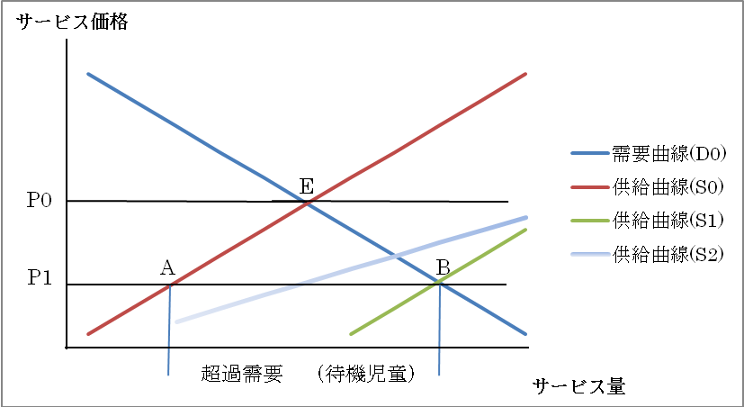
図 6
図6は認可保育所のサービス市場の特徴を示した模式図である。この場合サービス価格は保育料である。サービス価格が安ければ安いほど利用者が増えるから、需用曲線（D0）は右上がりに描かれている。一方、価格が高ければ高くなるほどサービスの供給量が増えるから、供給曲線は右上がりとなっている。今、この認可保育所が、通常のサービス市場と同じように価格が自由化されているとすれば、サービス価格はP0となり、Ｅにおいて需用と供給は一致する。つまり、待機児童は全く生じない。
しかしながら現在の様に、公定価格によって価格が規制され、しかも公費補助金の投入によって人為的に低く価格が設定されている場合にはＰ１、供給量は供給曲線（Ｓ０）となるため供給量の方が多くなってしまい、需用超過（待機児童）が発生する事になる。
現行の公定価格と参入規制を守りながら、待機児童問題を解決するためには、まず、さらなる補助金投入によって供給量を増やす事が考えられる。しかし、この方法は現実的には不可能である。なぜならば今の日本の苦しい財政状況ではこの政策を行うための莫大な補助金が出せないからだ。
これに対して現実的な問題解決の方法は、価格を自由化すると共に、参入規制を撤廃し、株式会社やＮＰＯといった多種多様な主体が活躍できる様に規制緩和を行うことである。このとき、供給曲線はこれまでよりもはるかに効率的で、価格変化に敏感なＳ２のようになり、新しい点で需用と供給が一致する事になる。もちろんこの時に待機児童というものは生まれない。新しい主体の参入にいより多少利用料はあがるかもおしれないが、その多少の犠牲により保育サービスの利用者が大幅に拡大できるのである。
終章 まとめ
これまで日本の待機児童問題の現状、政策とその歴史、問題点などを見てきた。しかし、果たして現在の政策は有効であると言えるだろうか。恐らく、言えないだろう。何度も述べているように、現在は待機児童そのものが実際よりもかなり少なく数えられている。その数値に対して政策が定められているため、第3章では目標値を達成したかのように見えるが、実際にはかなり小さな目標設定となっているために達成できたにすぎない。したがって、現在施行されている政策は、この問題の根本的解決には至らないのではないかと私たちは考えた。
確かに、目標を小さくして解決していけば、成果もより早く表れるため、解決へ向かっていると思わせることができるかもしれない。しかし、現に潜在的な待機児童も含め、待機児童は約80万人ともいわれているのにも拘らず、公表されている児童数は約4万8千人である。保育所の定員は増えているものの、保育所数はあまり増えていないこともあり、利用しづらい位置に保育所が存在するために待機児童となっている場合も多い。つまり、現在の対策では保護者達の需要には応じられていないと言える。
様々な事情を抱えて保護者は保育所に自身の子供を預けるが、そこに子どもを預けることによって働くことができる保護者も存在する。その妨げになってはならない。そのためにも、政府はこの問題の根本的な解決を目指すべきだと言えるだろう。
参考文献・参考ＵＲＬ
・鈴木亘（2010）『社会保障の不都合な真実』日本経済新聞出版社
・白井千晶・岡野晶子（2009）『子育て支援制度と現場』新泉社
・社会保障入門編集委員会(2011)『社会保障入門2011』中央法規出版社
・厚生労働省ホームページ http://www.mhlw.go.jp/
・子ども・子育て白書（旧少子化社会白書） http://www8.cao.go.jp/shoushi/index.html
・伊藤周平 (2010) 『医療・福祉政策のゆくえを読む』新日本出版社
・日本大学 宮里尚三研究会 社会保障分科会（2010）『待機児童の改善』
http://www.isfj.net/ronbun_backup/2010/a13.pdf

